**Naturligt gott!**

**SPOONS – LOKAL LEVERANTÖR TILL COOP!**

**Det blev en spännande start på 2012 för det nylanserade matföretaget Spoons som har blivit godkänd~~a~~ lokalleverantör till Coop.**

**Spoons hemlagade soppor och grytor utan tillsatser är ett nytt spännande koncept inom färdigmat som har kommit till Sverige. Mättande soppor och mäktiga grytor med smak av världen helt utan några konstigheter – just good honest food!**

Grundaren bakom Spoons är Henric Gervais född~~a~~ i Sverige men uppvuxen på gård i Irland, fick lära sig som ung vikten av respekt för hur råvaror för bra mat bör produceras och tillagas. Henric har alltid haft ett brinnande intresse för mat och hälsa och det var Henric som tog sitt intresse vidare och utbildade sig till kock på en av Irlands mest prestigefyllda kockskolor, Ballymaloe Cookery School, under ledning av Darina Allen – grundaren av Irlands Slowfood-verksamhet och den kända The Cork English Market. Därefter arbetade Henric som kock på den prisbelönta gastropuben Royal Oak i Storbritannien och på en ekologisk gård.

Henric återvände till Sverige med goda idéer och ett starkt koncept. Han hade märkt att det fanns begränsad utbud av spännande färdig~~a~~rätter med smak av världen, utan tillsatser (inga E), gjorda på färska råvaror. Spoons lanserades för att förbättra synen på färdigmat och vad vi äter.

Spoons erbjuder en serie grytor och soppor, som helt enkelt ger den moderna konsumenten riktigt god och handlagad mat, som dessutom är bra för kroppen. Som smakbärare används mycket färska örter och kryddor, i stället för fett, socker eller för mycket salt, vilket innebär naturligt låg fetthalt och lågt GI. Alla soppor är fylliga, så man får en hel måltid i en skål och grytorna innehåller bönor som är både fiberrika och mättande.

Spoons lanserade sina produkter i början av oktober 2011. Det var något som konsumenterna hade väntat på och konceptet har fått ett mycket positivt mottagande.

Produkterna finns att köpa i dagens läge i mataffärer runt Lund och Malmö (Malmborgs, ICA Maxi, Mästerlivs, Coop, Hemköp, Time butiker m fl.)

Idag ingår i Spoons sortiment:

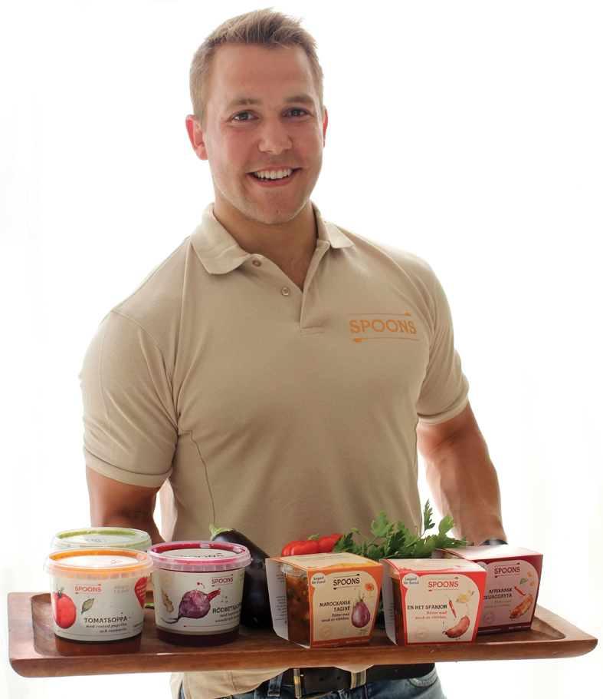

Afrikansk Kyckling~~s~~ Gryta

Marockansk Tagine

En het Spanjor

Rödbetsoppa

Tomatsoppa

Grön Ärtsoppa

OCH FLER GODA PRODUKTER ÄR PÅ VÄG

Presskontakt: Ulrika Gervais,

[ulrika@smakaspoons.se](mailto:ulrika@smakaspoons.se)

+46 (0)768 74 85 46